МКОУ «Ново-Дмитриевская СОШ»

В День знаний, 1 сентября, классные руководители 1-11 классов провели «Урок России». На первом уроке в новом учебном году перед учениками выступили выпускники школы, которые поделились историей своего успеха и рассказали, как они достигли мастерства в своем деле и как сейчас используют свои навыки и профессионализм для того, чтобы менять к лучшему жизнь в родном селе, стране.

Первый урок стал для ребят по-настоящему мотивирующим на учебу, на активность, на неравнодушие. Они напрямую пообщались с теми, кто своим примером доказывает, что насыщенная, осмысленная жизнь – это результат активной позиции, в том числе по отношению к тому, что происходит вокруг тебя, на твоей малой родине.

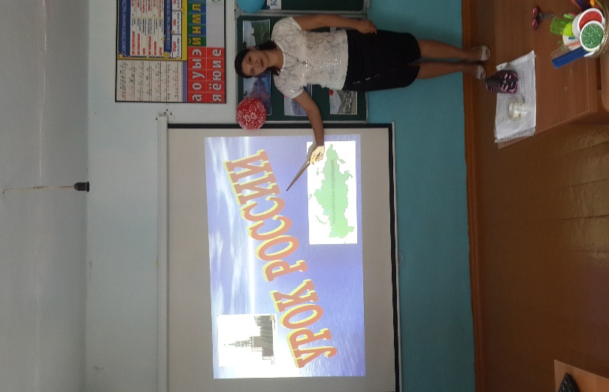 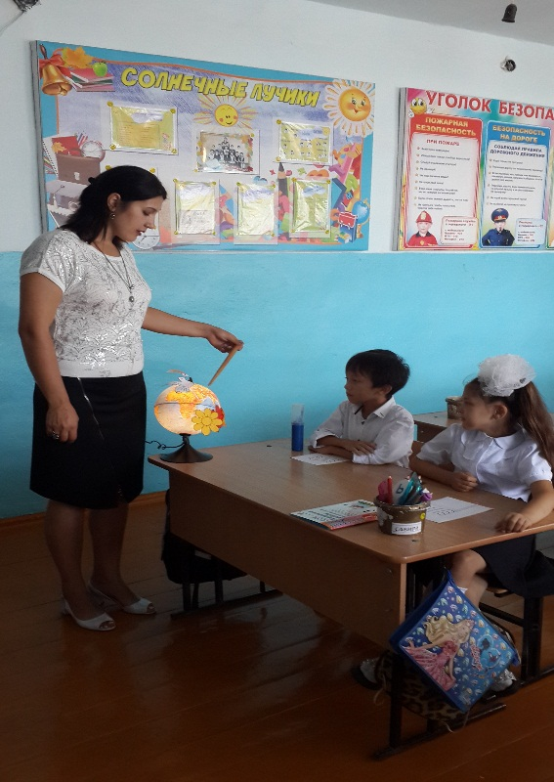

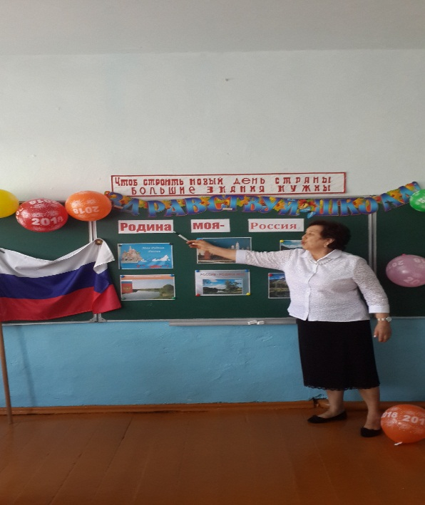 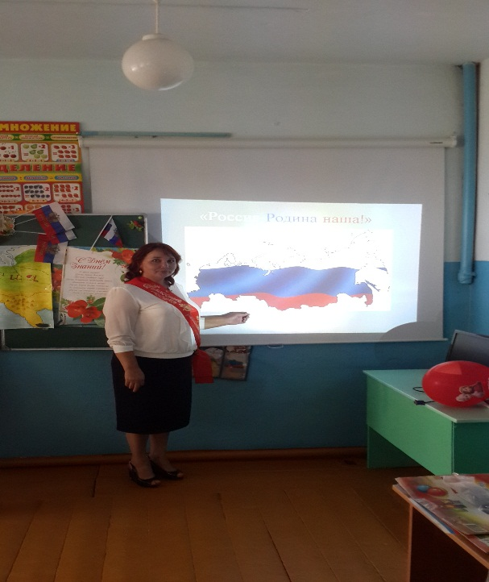

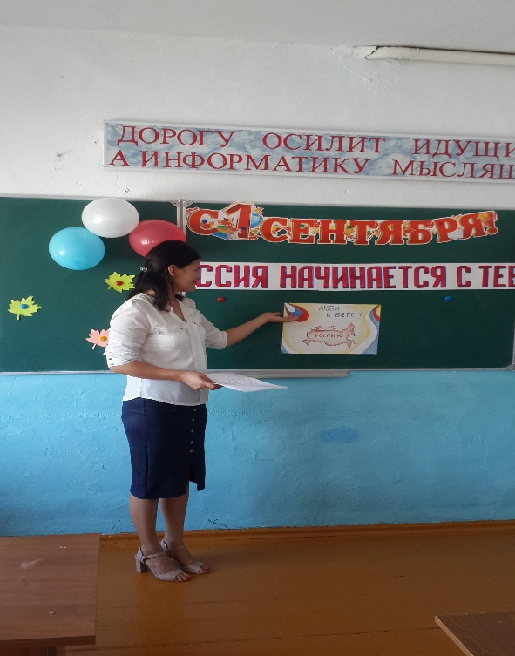 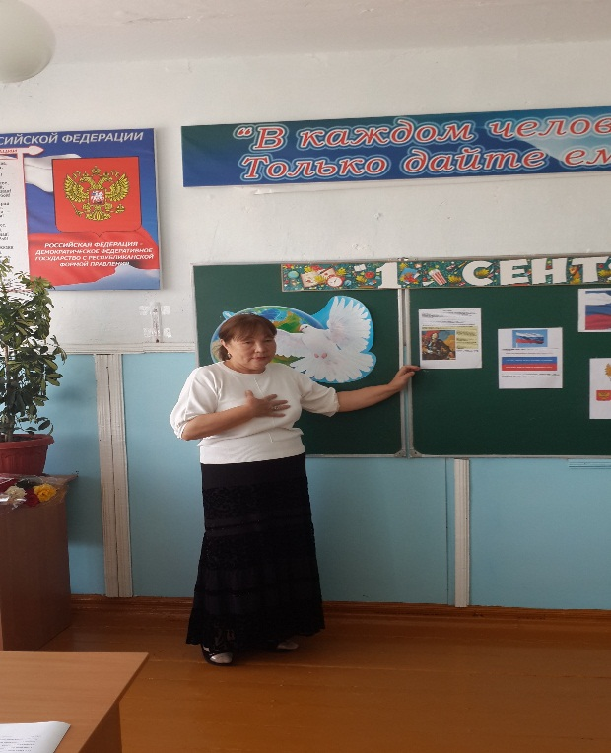

Зам директора по ВР________Манапова К.Т.